Prénom : ……………………………… | Date : …………………………………………………………

LES HOMMES

L’extérieur du corps humain (Q1)

LA TÊTE
…….....………………………..  …….....………………………..  …….....………………………..  …….....………………………..  …….....………………………..  …….....………………………..  …….....……………………….. | 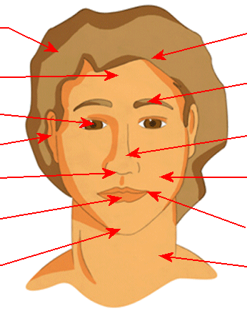 | …….....………………………..  …….....………………………..  …….....………………………..  …….....………………………..  …….....………………………..  …….....………………………..

LA MAIN
…….....………………………..  …….....………………………..  …….....………………………..  …….....………………………..  …….....……………………….. | 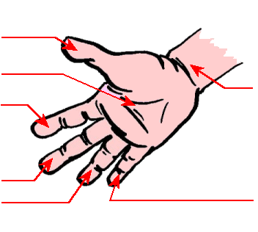 | …….....………………………..  …….....………………………..

LE PIED
…….....………………………..  …….....………………………..  …….....……………………….. |       

